И Н Ф О Р М А Ц И Я
по итогам проведения Республиканского конкурса
«Моя малая родина: природа, культура, этнос»

8 декабря 2020 года на базе АОУ УР «Региональный образовательный центр одаренных детей» состоялся очный этап Республиканского конкурса «Моя малая родина: природа, культура, этнос». Конкурс является региональным этапом Всероссийского конкурса «Моя малая родина: природа, культура, этнос» и проводится с целью воспитания у детей и молодежи ценностного отношения к природному и культурному окружению, а также толерантности и уважения к культурам других этносов.
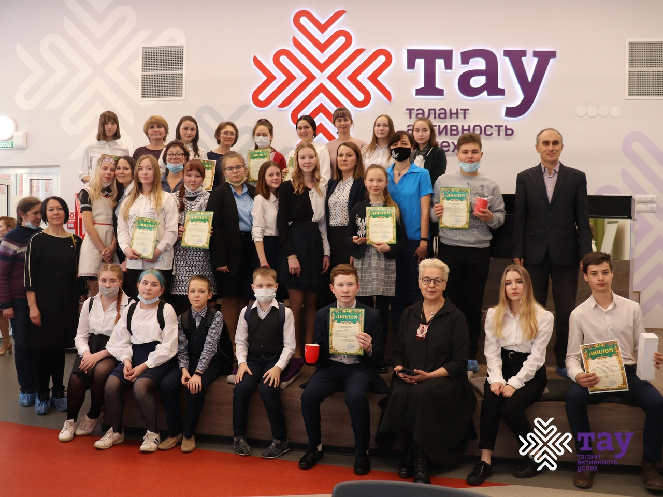
Всего поступило 36 работ учащихся образовательных организаций Воткинского, Граховского, Завьяловского, Игринского, Кезского, Сарапульского, Селтинского, Сюмсинского, Увинского, Шарканского и Якшур-Бодьинского районов. Конкурсный отбор прошли 26 работ. На очный этап Конкурса были приглашены представители образовательных организаций 11 районов Удмуртской Республики - это 26 учащихся 4-11 классов, а также 2 педагога дополнительного образования.
Защита работ проходила по следующим номинациям:
      - «Духовные и экологические традиции моей малой родины»
- «Этноэкологические исследования»
- «Этноэкология и современность»
- «Этноэкологическая журналистика»
- «Эко - гид»
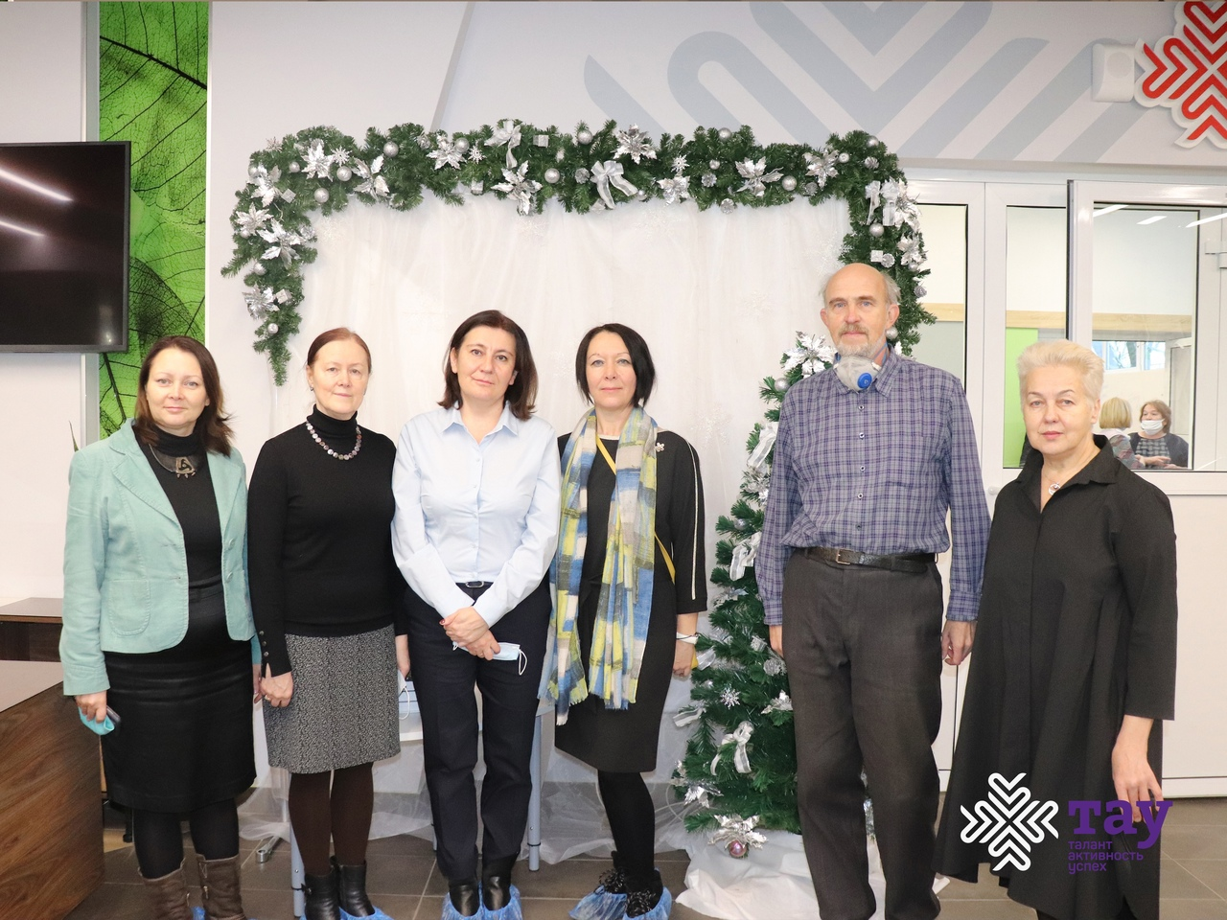
- «Лучшие образовательный практики»

Устные доклады оценивало жюри, в работе которого приняли участие научные сотрудники Института естественных наук, Института истории и социологии ФГБОУ ВО «Удмуртский государственный университет», специалист АУК Удмуртской Республики «Национальная библиотека УР», педагогические работники АОУ УР «РОЦОД», БОУДО УР «РЦДОД» и МБОУ ДО ДД(Ю)Т.
В ходе работы эксперты отметили разнообразие тематики конкурсных материалов, актуальность исследований и проектов, их значимость и перспективность.
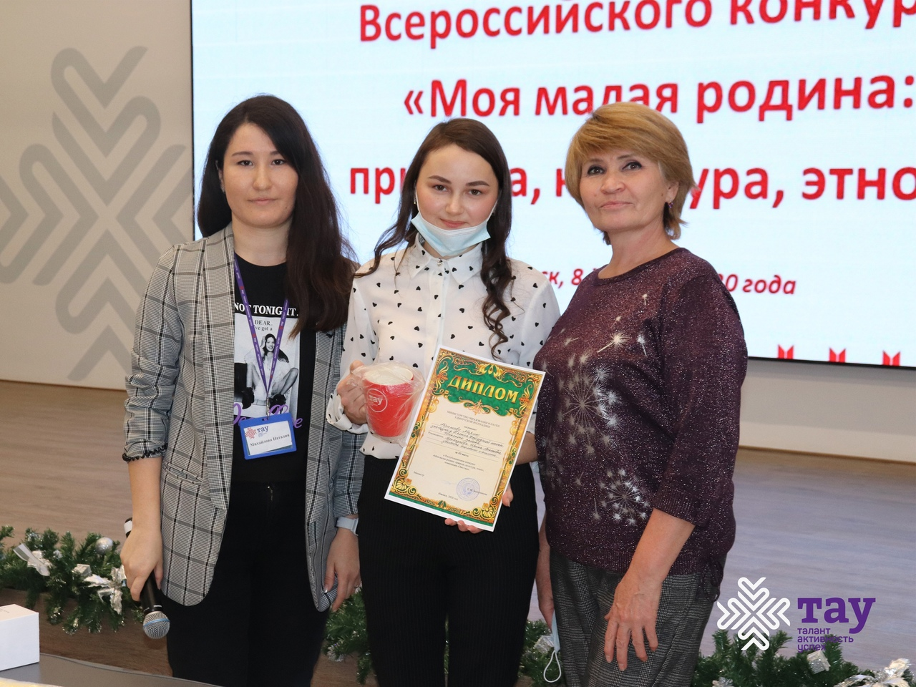
Эксперты сделали подробный анализ заслушанных работ и рекомендовали участникам:
- правильно формулировать цель и задачи исследования;
- грамотно работать с различными источниками информации и оформление списка литературы;
- учиться находить практическое применение результатов исследования;
- обратить внимание на конкретизацию тем и глубину исследований.

Победителями конкурса стали:
Номинация «Духовные и экологические традиции моей малой родины»
1 место – Максимова Вероника, обучающаяся МБУДО Игринский районный ДДТ. Руководитель Сунгатуллина Ксения Нафисовна, педагог дополнительного образования;
2 место – Краснова Ангелина, обучающаяся МБУДО Игринский районный ДДТ. Руководитель Краснова Светлана Леонидовна, педагог дополнительного образования;
3 место – Замараев Родион, обучающийся МБУ ДО Центр «Потенциал» Сарапульского района. Руководитель Юшкова Татьяна Анатольевна, педагог дополнительного образования.

Номинация «Этноэкологические исследования»:
1 место – Рыбакова Анастасия, воспитанница МБОУ ДО «Центр внешкольной работы» Завьяловского района. Руководитель Кабанова Валентина Даниловна, педагог дополнительного образования;
2 место – Ломаева Екатерина, воспитанница МБУ ДО РЦДТ, учащаяся 8 класса МБОУ Июльская СОШ Воткинского района. Руководители Ломаева Наталья Леонидовна, ПДО МБУ ДО РЦДТ; Зорина Жанна Владимировна, учитель истории МБОУ Июльская СОШ, ПДО МБУ ДО РЦДТ; Курсакова Лина Александровна, учитель русского языка и литературы МБОУ Июльская СОШ, ПДО МБУ ДО РЦДТ;
3 место – Поздеева Владислава, обучающаяся МБОУ Зуринская СОШ Игринского района. Руководитель Стрелкова Фаина Николаевна, учитель географии.

Номинация «Этноэкология и современность»:
1 место – Лекомцева Мария, обучающаяся МБУДО Игринский районный ДДТ. Руководитель Агафонова Ирина Алексеевна, педагог дополнительного образования;
2 место – Зворыгин Петр, учащийся 8 класса МКОУ «Гобгуртская ООШ» Селтинского района. Руководитель Полянских Антонина Степановна, учитель химии и биологии;
3 место – Агафонов Максим, обучающийся МБУДО Игринский районный ДДТ. Руководители Тимофеева Валентина Аркадьевна, педагог дополнительного образования МБУДО Игринский районный ДДТ, Агафонова Валентина Владимировна, заведующая библиотекой МБОУ Зуринская СОШ.

Номинация «Эко - гид»:
1 место – Москалев Владимир, учащийся 9 класса МБОУ Болгуринская СОШ, МБУ ДО РЦДТ Воткинского района. Руководители Серебренников Сергей Васильевич, учитель истории и географии МБОУ Болгуринская СОШ, педагог дополнительного образования МБУ ДО РЦДТ, Широбоков Леонид Алексеевич, педагог дополнительного образования МБУ ДО РЦДТ;
2 место – Дементьева Наталья, учащаяся 11 класса МОУ «Чеканская аграрная средняя школа» Увинского района. Руководитель Верняева Ольга Петровна, учитель географии;
3 место – Абрамова Мария, учащаяся 10 класса МОУ «Кыйлудская СОШ» Увинского района. Руководитель Аднакулова Ирина Евгеньевна, учитель биологии и химии,
Консультант – Кондратьев Александр Аркадиевич, зам. директора Фонда Развития Национального Туризма.

Номинация «Этноэкологическая журналистика»:
1 место – Кирпичникова Варвара, учащаяся 8 класса МОУ «Кыйлудская СОШ» Увинского района. Руководитель Кононова Антонина Антоновна, учитель русского языка и литературы;
2 место – Лущикова Александра, учащаяся 8 класса МОУ «Кыйлудская СОШ» Увинского района. Руководитель Кононова Антонина Антоновна, учитель русского языка и литературы.

Номинация «Лучшие образовательные практики»
1 место – Васильева Марина Васильевна, педагог дополнительного образования МБУДО Игринский районный ДДТ
2 место - Тимофеева Валентина Аркадьевна, педагог дополнительного образования МБУДО Игринский районный ДДТ.

Победители и призеры конкурса награждены дипломами Министерства образования и науки Удмуртской Республики, им вручены памятные подарки. Всем участникам вручены сертификаты.
Работы победителей будут направлены на заочный этап Всероссийского конкурса «Моя малая родина: природа, культура, этнос».

Исполнитель: Шкляева Надежда Сергеевна, методист АОУ УР «РОЦОД»

Приложение
Участие районов и городов Удмуртской Республики
в Республиканском конкурсе «Моя малая родина: природа, культура, этнос»
№ п/п | Муниципальное образование | Кол-во  работ  муниц.этапа | Кол-во ОУ, принявших участие в муниц. этапе конкурса | Кол-во  работ  респуб.  этапа | Кол-во работ Республиканского очного этапа
 |  |  |  |  | «Духовные и экологические традиции моей малой родины» | «Этноэкологические исследования» | «Этноэкология и современность» | «Эко-гид» | «Этноэкологическая журналистика» | «Лучшие образовательные практики»
1 | Алнашский
2 | Балезинский
3 | Вавожский
4 | Воткинский | 9 | 3 | 5 | 2 | 2 |  | 1
5 | Глазовский
6 | Граховский | 1 | 1 | 1 |  |  |  | 1
7 | Дебесский
8 | Завьяловский | 13 | 8 | 1 |  | 1
9 | Игринский | 14 | 9 | 7 | 2 | 1 | 2 |  |  | 2
10 | Камбарский
11 | Каракулинский
12 | Кезский | 1 | 1 | 1 |  | 1
13 | Кизнерский
14 | Киясовский
15 | Красногорский
16 | Малопургинский
17 | Можгинский
18 | Сарапульский | 3 | 1 | 2 | 1 |  |  | 1
19 | Селтинский | 2 | 2 | 2 |  | 1 | 1
20 | Сюмсинский | 5 | 3 | 1 | 1
21 | Увинский | 17 | 7 | 4 |  |  |  | 2 | 2
22 | Шарканский | 1 | 1 | 1 |  | 1
23 | Юкаменский
24 | Якшур-Бодьинский | 1 | 1 | 1 | 1
25 | Ярский
26 | г.Воткинск
27 | г.Глазов
28 | г. Ижевск
29 | г.Можга
30 | г.Сарапул
 | Итого | 67 | 37 | 26 | 7 | 7 | 3 | 5 | 2 | 2

